**求职简历**

**个人概况**

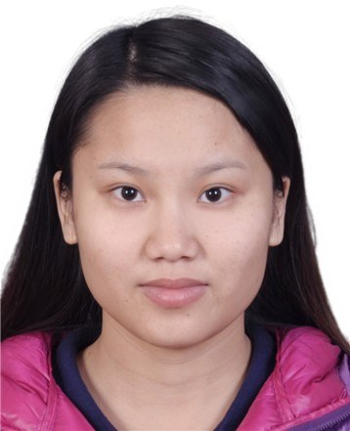

**姓名：雷明霞 性别：女 婚姻状况： 未婚**

**年龄：26 身高：158CM 户口所在地：广州**

**毕业院校：广东财经大学（原广东商学院）**

**专业：财务管理 手机号码：13826412868**

**邮箱：634532444@qq.com**

**已获证书： 初级会计证，从业会计证、**

**四级英语证书、本科毕业证书**

**工作经历**

**经历1： 广东海大集团股份有限公司 总账会计 （2014.4-2016.4）**

**公司性质： 制造业，一般纳税人 上市公司**

**工作内容： 本人在海大集团主要负责海大集团下研究中心和江门海大饲料有限公司公益分公司的财务处理。在任职期间，规范了江门海大饲料有限公司公益分公司的仓库存货管理，对公益分公司进行了成本核算，并参加了该分公司财务系统上线工作。在公益分公司任职半年后调回集团总部负责研究中心下所有基地的费用处理、费用与预算对比以及往来账。此外，还负责研究中心下高新台账、加计扣除台账和项目台账的建立和日常管理以及固定资产清理、管理。之后调往集团下江门海大饲料有限公司任职总账会计，负责日常会计凭证入账审核，月度管理报表、季度底稿填制，税务处理等工作。到2016年2月调往集团财务中心，负责集团直管公司广东海瑞特宠物营养有限公司和广东顺德海大生物科技有限公司的事务，期间主导了海瑞特公司财务系统物流模块上线，此外还负责这两个家公司的所有日常账务处理、税务处理、报表填制。**

**经历2：广州天至环保科技有限公司 助理会计 （2013.4 — 2014.3）**

**公司性质： 制造业，一般纳税人**

**工作内容： 负责总公司和东莞分公司的两家公司外帐全盘账务的处理，包括往来帐目核算，应收、应付帐款核算，成本核算等。还负责每月购买和开具发票，增值税抄税报税。此外也负责协助财务经理处理高新技术项目验收事项。**

**经历1：广州市新之地环保产业有限公司 财务实习生 (2012.10-2013.1)**

**公司性质： 制造业，一般纳税人**

**工作内容： 主要负责用友系统的应收账款部分的凭证录入和凭证整理、装订。协助出纳到银行、国税办理公司业务。协助会计主管、财务经理处理相关文书事务。**

**自我评价**

**本人工作三年多，在这三年的工作时间内积极主动学习，虚心向上级请教，现在已经基本熟悉财务整个流程。本人工作认真，负责一丝不苟，具有诚恳，细心、耐心的会计职业操守，并具有很强的责任心和进取心，性格开朗，有主见，富有创造力，有较强的组织管理和沟通能力。能够熟练运用用友、金蝶、阿佳希、SAP财务软件和word、excel等办公软件**